XT335 Scheda creata il 29 ottobre 2025
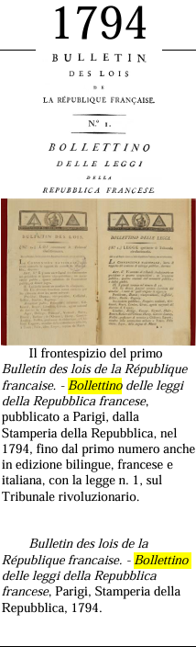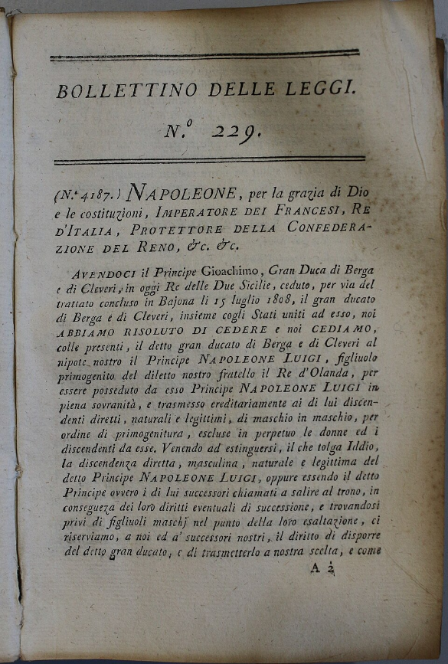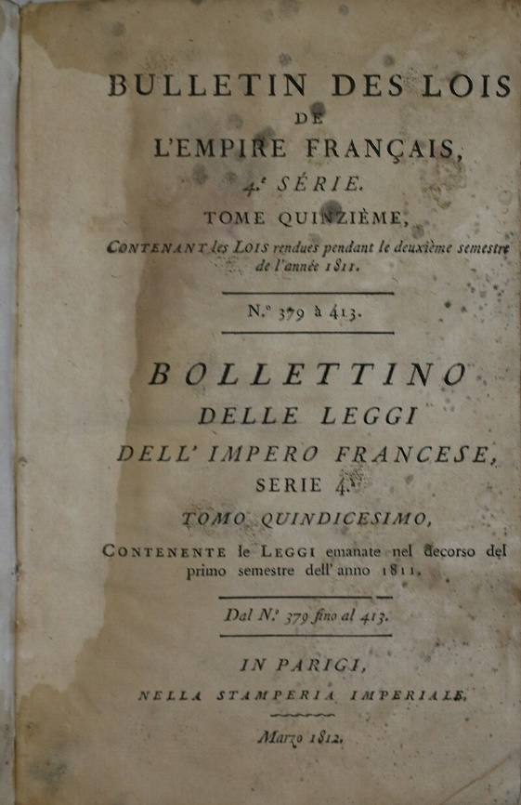
Descrizione storico-bibliografica
*Bulletin des lois de la Republique francaise = Bollettino delle leggi della Repubblica francese. - N. 1- . - Paris : Impr. nationale de lois : Impr. imperiale, 1794-1803. – 10 volumi ; 20 cm. ((Periodicità non determinata. - TO00180089

*Bulletin des lois de l'Empire francais = Bollettino delle leggi dell'impero francese. - Paris = Parigi : Imprimerie imperiale = Stamperia imperiale, [1804-1814?]. – 11 volumi ; 21 cm. ((Periodicità irregolare. - Testo in francese e italiano. - Descrizione basata su: serie 4., tome 4 (1806), n. 59-95. - RMG0101800
Titolo corrente: *Bollettino delle leggi
Copia digitale: 1811; 1812

Autore: Francia
Editore: Imprimerie nationale <Parigi>
Soggetto: Francia – Legislazione – 1794-1814

Note e riferimenti bibliografici
- Napoleone e la Crusca : mostra documentaria, Villa medicea di Castello / a cura di Dario Zuliani. - Firenze : Accademia della Crusca, 2016. - 71 p. : ill. ; 23 cm. - Catalogo della Mostra tenuta a Firenze nel 2015-2016. – ISBN 978-88-89369-68-5.
- Napoleone e la Crusca

